Referenzbericht

Referenz | STIEBEL ELTRON |  | Datum | 31. Juli 2026
Telefon | 056 464 05 00 |  | E-Mail | presse@stiebel-eltron.ch

Intro
Festo – modernste Technik in Lupfig

Werkplatz Aargau: Wo sich Innovation und Technik die Hand geben.

Innovative Unternehmen unter sich

Ein geeigneter Standort ist nicht nur bei technischen Geräten wichtig. Auch für fortschrittliche Unternehmen ist er essenziell. Mehrere innovative Firmen haben ihn im Aargau gefunden, unter anderem auch in Lupfig.

Nicht mehr allein auf weiter Flur

Als STIEBEL ELTRON Schweiz sich 2012 in Lupfig niederliess, war der ENERGY CAMPUS noch alleiniger Vertreter innovativer Technik auf dieser Flur. Doch die verkehrsgünstige Lage am Autobahnkreuz A1/A3 mitten im Kanton Aargau zog noch weitere zukunftsweisende Unternehmen auch aus anderen Branchen an. So erstellte beispielsweise 2015 das international tätige Unternehmen Festo auf dem Nachbargrundstück einen neuen Hauptsitz.
Als zukünftiger Nachbar bot es sich an, dass fortan ein STIEBEL ELTRON-Produkt für die Heizung der Gewerberäume aufkommen sollte. Heute sind 4 Erdsonde-Wärmepumpen WPF 66 nicht nur für Wärme in den Werkstatt- und Büroräumen zuständig. Das futuristische Gebäude mit den grossen Fensterfronten kann damit im Sommer auch gekühlt werden.

Grosse Effizienz für hohen Wärmebedarf

Die Erdsonde-Wärmepumpen nutzen die Umgebungswärme des Erdreiches. Sie sind besonders energieeffizient, da die Temperaturen während des ganzen Jahres konstant bleiben. Deshalb eignen sie sich speziell bei Standorten mit tiefen Aussentemperaturen sowie bei hohem Wärmebedarf.
Dieses Wärmepumpensystem ermöglicht es, im Sommer die Wärmepumpe mit erdgekühltem Antifrogen laufen zu lassen, wodurch das Gebäude über das Bodenheizungsverteilnetz gekühlt werden kann. Dadurch kommt auch der Umwelt ein positiver Nebeneffekt zugute: Durch die Rückführung der Wärme kann sich das Erdreich besser regenerieren.

Hier können Sie mehr über unser Wärmepumpenprogramm erfahren:
https://www.stiebel-eltron.ch/de/home/produkte-loesungen/erneuerbare_energien/waermepumpe.html

Info-Box:
Geothermie – Nutzung regenerativer Energie

Erdwärme ist eine der Energiequellen, welche emissionsfrei Wärme fürs Heizen bereitstellt. Die unter der festen Erdoberfläche gespeicherte Wärme wird mittels Erdsonden erschlossen. Die dafür notwendigen Tiefenbohrungen variieren je nach geologischem Aufbau des Untergrundes und Energiebedarfs des Gebäudes. Ab einer Tiefe von ungefähr zehn Metern besteht eine konstante Temperatur. Dadurch ist die Wärmequelle äusserst ergiebig und die Leistungszahl über das ganze Jahr nahezu gleich.

Mehr über unsere Sole-Wasser-Wärmepumpen: https://www.stiebel-eltron.ch/de/home/produkte-loesungen/erneuerbare_energien/waermepumpe/sole-wasser-uebersicht.html

Info-Box:
Familienbetrieb – seit 58 Jahren in der Schweiz

Festo ist ein international tätiges Familienunternehmen mit Sitz in Esslingen in Deutschland. Es ist weltweit führend in der Automatisierungstechnik und bietet Produkte, Systeme und Services rund um Steuerungs- und Antriebselektronik.
In der Schweiz ist Festo seit über 60 Jahren vertreten und beschäftigt allein in Lupfig mehr als 110 Mitarbeitende. Dabei setzt die fortschrittlich ausgerichtete Firma gezielt auf gut geschulte Fachkräfte und schätzt auch gerade deshalb die Nähe zur technischen Fachhochschule in Brugg.
Das moderne Gebäudekonzept ist bewusst mit wenigen Sitzungszimmern und offenen Begegnungszonen ausgestattet, um einen positiven Austausch unter den Spezialisten für innovative Ideen zu initiieren. Der grosse Montagebereich ermöglicht überdies das schnelle und flexible Erledigen spezifischer Kundenwünsche.

Mehr Infos über Festo Schweiz: https://www.festo.com/cms/de-ch_ch/index.htm

Info-Box

Objekt:
- Geschäftshaus
- Baujahr 2015
- Enge Platzverhältnisse im Heizungsraum
- Erdsonde-Wärmepumpen werden auch zum aktiven Kühlen verwendet

Ort: CH-5242 Lupfig

Installierte Geräte:
- 4 WPF 66

Bildunterschriften:

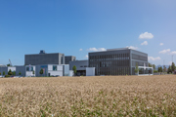
Bild 1: Festo – modernste Technik in Lupfig

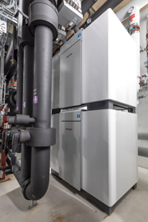
Bild 2: Je zwei der vier Wärmepumpen sind platzsparend übereinander gestapelt.

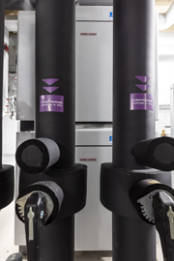
Bild 3: Die Rohre mit dem Antifrogen der Erdsonden verlaufen aus Platzgründen vor den Wärmepumpen durch.

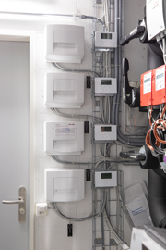
Bild 4: Die Wärmepumpen sind via ISG steuerbar.

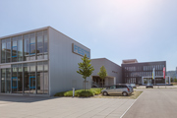
Bild 5: Die Firma Festo hat 2015 ihren Schweizer Hauptsitz nach Lupfig verlegt.

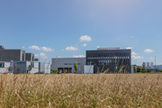
Bild 6: STIEBEL ELTRON Schweiz ist bereits seit 2012 im aargauischen Lupfig ansässig.

